今日动态
10.16 星期三 阴
班级人数：23人，今日实到：23人。
姓名 | 晨间签到  （签到★、没签到●） | 进餐  （全部★、没吃完●） | 午睡  （睡着★、没睡●） | 备注
赖薪宇 | ★ | ★ | ★
万锦泽 | ★ | ★ | ★
王亦豪 | ● | ★ | ★
高望 | ★ | ★ | ★
张奕 | ★ | ★ | ★
万殊同 | ★ | ★ | ★
何蒋晔 | ★ | ● | ★
张东洋 | ★ | ★ | ★
韩承宇 | ★ | ★ | 下午请假
任泽轩 | ★ | ★ | ★
刘宸泽 | ★ | ● | ★
潘沐炀 | ★ | ★ | ★
冯原 | ★ | ★ | ★
郭舒耀 | ★ | ★ | ★
余一凡 | ★ | ★ | ★
党佳琪 | ★ | ★ | ★
杨星月 | ★ | ★ | ★
毛煜祺 | ★ | ★ | ★
李醇韵 | ★ | ★ | ★
刘欣然 | ★ | ★ | ★
朱沐菡 | ★ | ★ | ★
张芸汐 | ★ | ★ | ★
费思佳 | ★ | ★ | ★
一日生活活动篇 
晨间签到是我们每天都要做的事情，小班孩子晨间签到有重要意义。首先能培养孩子的时间观念，其次也有助于建立规则意识。签到是幼儿园日常活动的一个小规则，孩子在按要求签到的过程中能学会遵守秩序，比如排队签到，这是遵守集体生活规则的开始。

区域活动篇
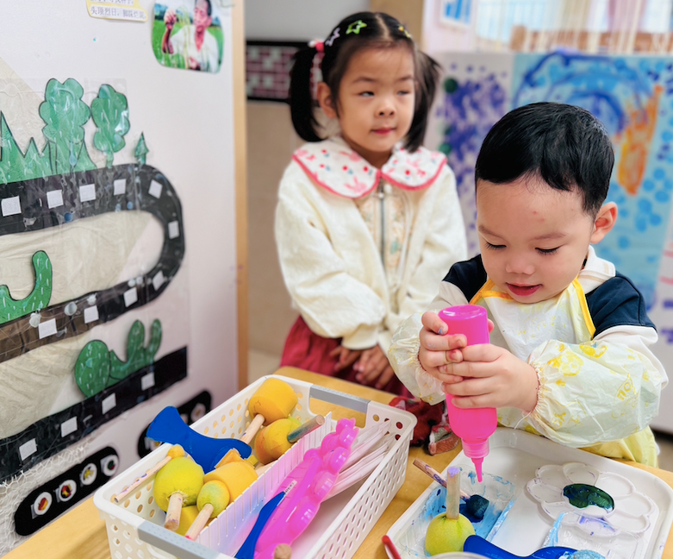 | 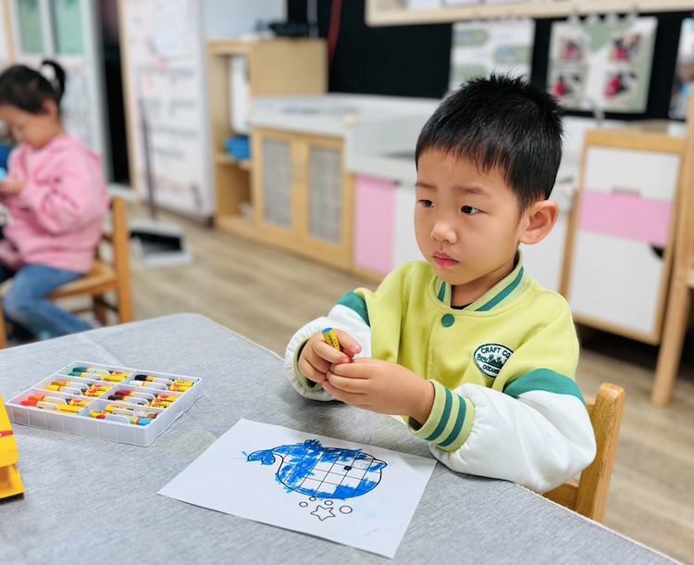 | 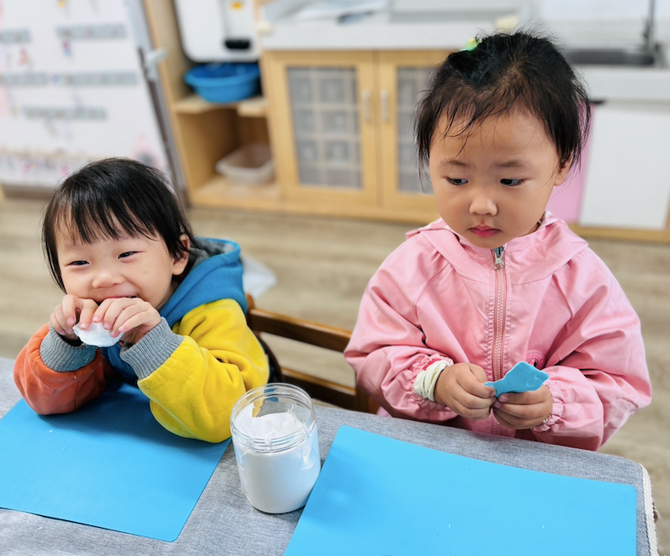
谦谦在涂鸦区游戏，今天创作的是池塘里的小鱼。 | 晔晔在美工区用蜡笔给小鱼“穿”上蓝色的外衣。 | 月月和祺祺用超清粘土制作了可爱的小蘑菇。
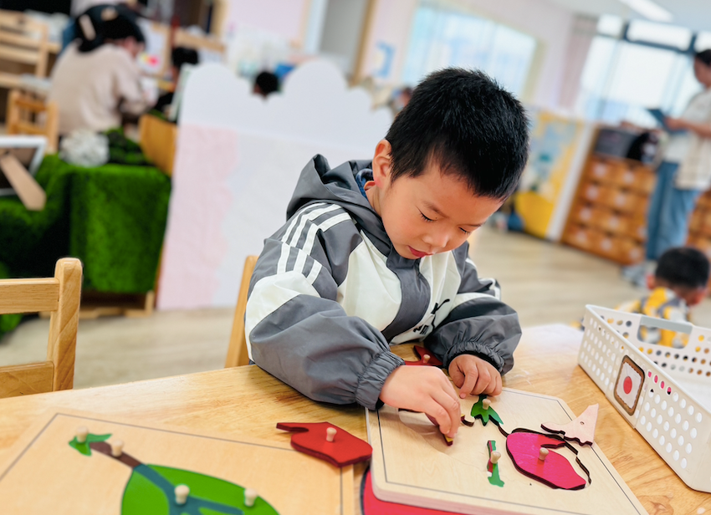 | 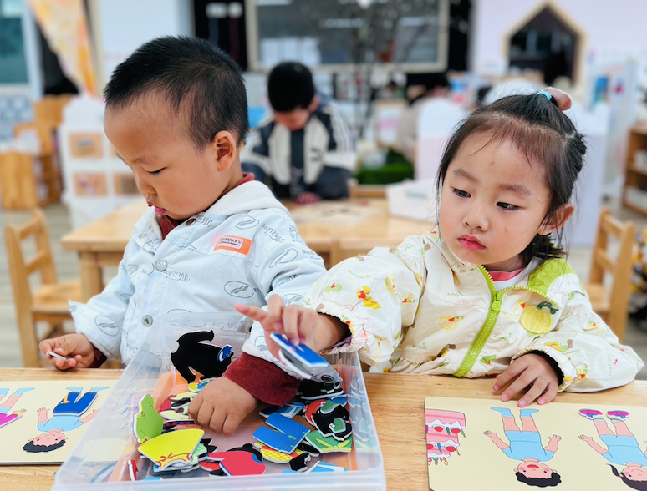 | 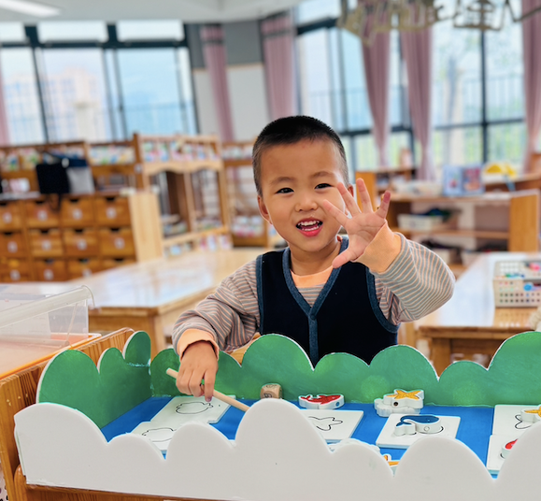
韩承宇在益智区专注的玩树叶拼图。 | 耀耀和嗯哼正在给宝宝搭配衣服呢！ | 阿毛玩今天钓到了好多好多鱼。

集体活动篇
1.安全：红绿灯会说话
在十字路口，四面都悬挂着红、黄、绿、三色交通信号灯，它是不出声的“交通警察”。红绿灯是国际统一的交通信号灯。红灯是停止信号，绿灯是通行信号。交叉路口，几个方向来的车都汇集在这儿，有的要直行，有的要拐弯，到底让谁先走，这就是要听从红绿灯指挥。本次活动主要通过游戏体验让幼儿感受到红绿灯的重要性，读懂红绿灯的提示语，更好地遵守交通规则。
小班幼儿都见过红绿灯，大部分幼儿基本能知道红灯停、绿灯行，但对为什么要遵守这样的规则还不是很明白，也不能很好的遵守这个交通规则。部分孩子有接触过蜡笔的经验，他们喜欢蜡笔塑造出的鲜艳的色彩，知道个别颜色的名称，但是在他们在绘画过程中的握笔姿势、坐姿还不正确，且在家接触的画画大多为涂鸦，也不敢大胆作画。
能了解基本的交通安全知识,如“红灯停、绿灯行”、“过马路两边看”、“过马路走斑马线”的孩子有：赖薪宇、万锦泽、王亦豪、高望、张奕、万殊同、何蒋晔、张东洋、韩承宇、任泽轩、刘宸泽、潘沐炀、冯原、郭舒耀、余一凡、党佳琪、杨星月、毛煜祺、李醇韵、刘欣然、朱沐菡、张芸汐、费思佳。
在游戏中根据红绿灯做出相应的动作的孩子有：党佳琪、赖薪宇、何蒋晔、万锦泽、高望、刘欣然、张奕、万殊同、张东洋、任泽轩、郭舒耀、余一凡、杨星月、毛煜祺、李醇韵、费思佳。
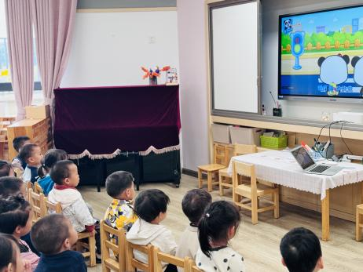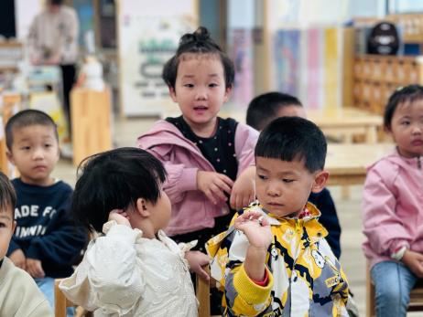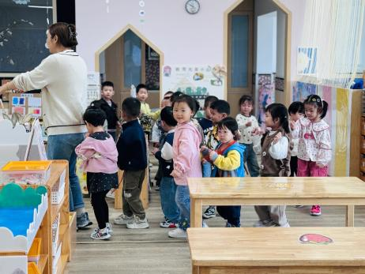

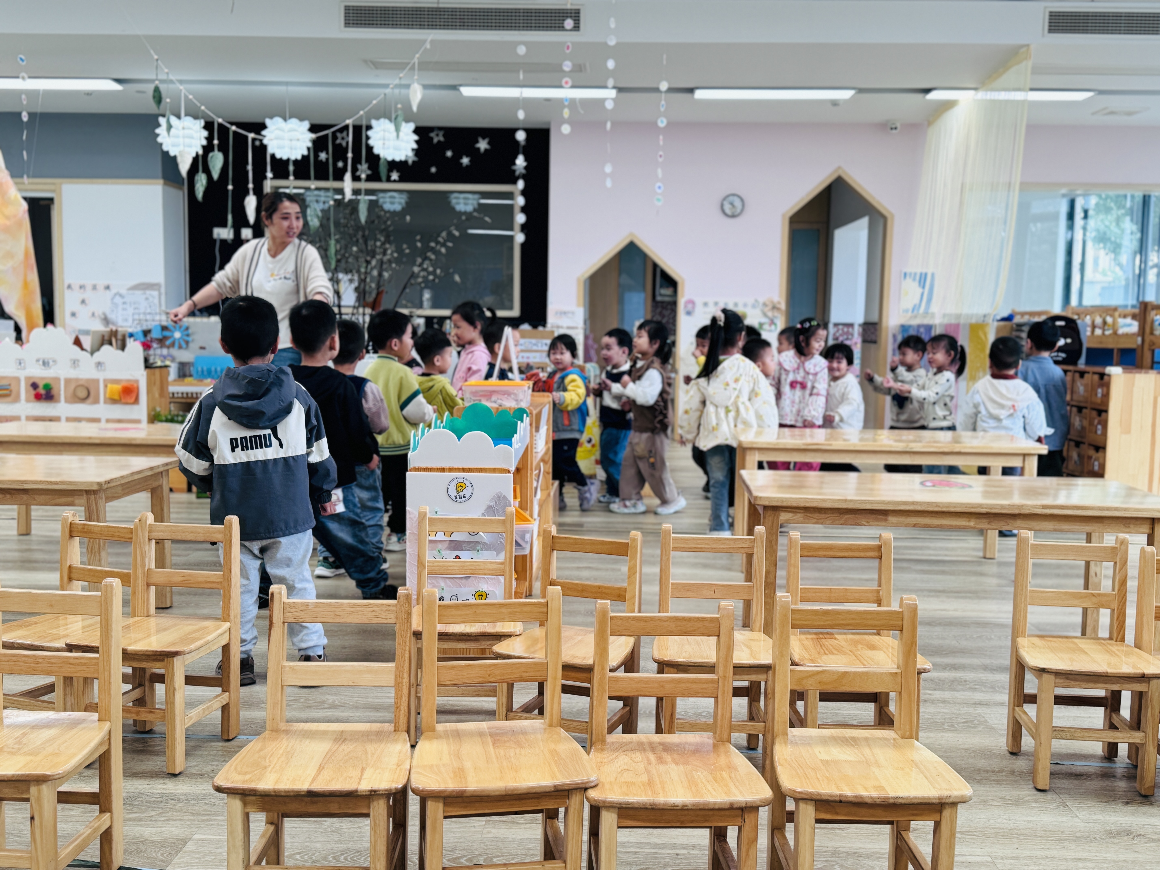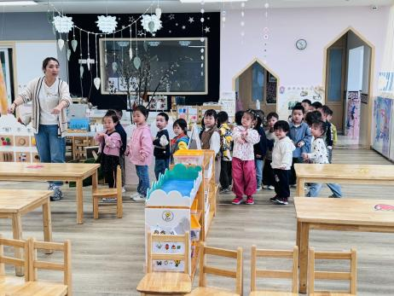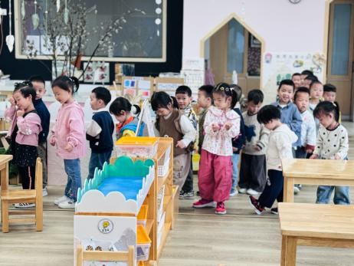
2.户外大课堂：萌宠乐园
今天我们到萌宠乐园玩啦！我们拔了一些新鲜的草喂给大公鸡和鸡妈妈，告诉你们一个小秘密哦！我们发现鸡妈妈下蛋啦！ 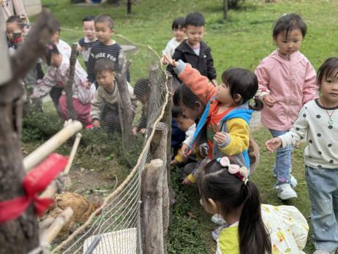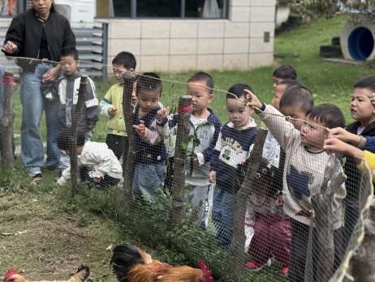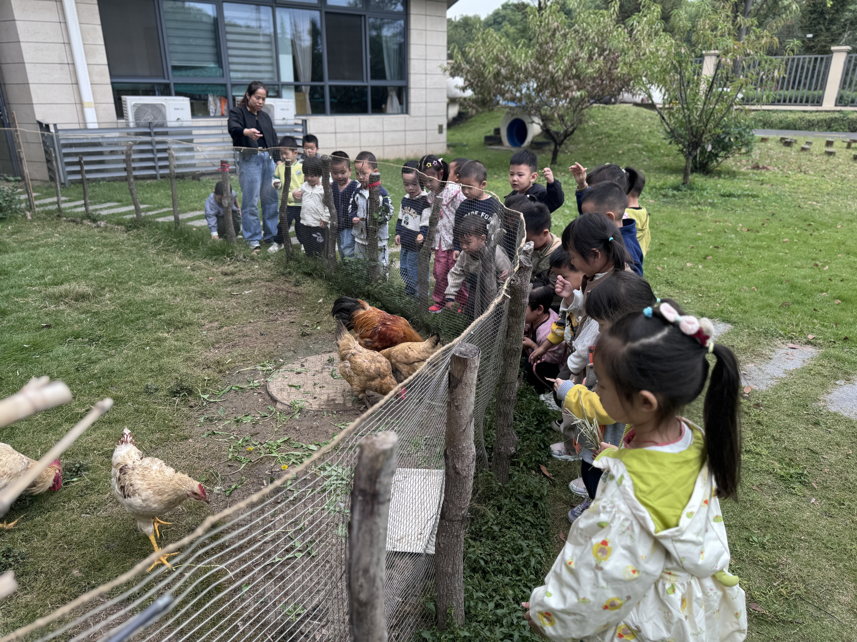

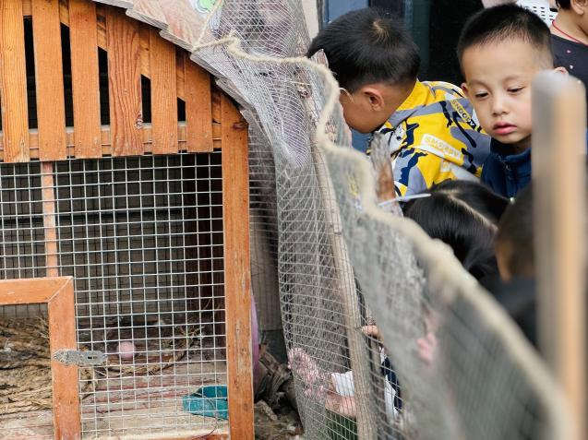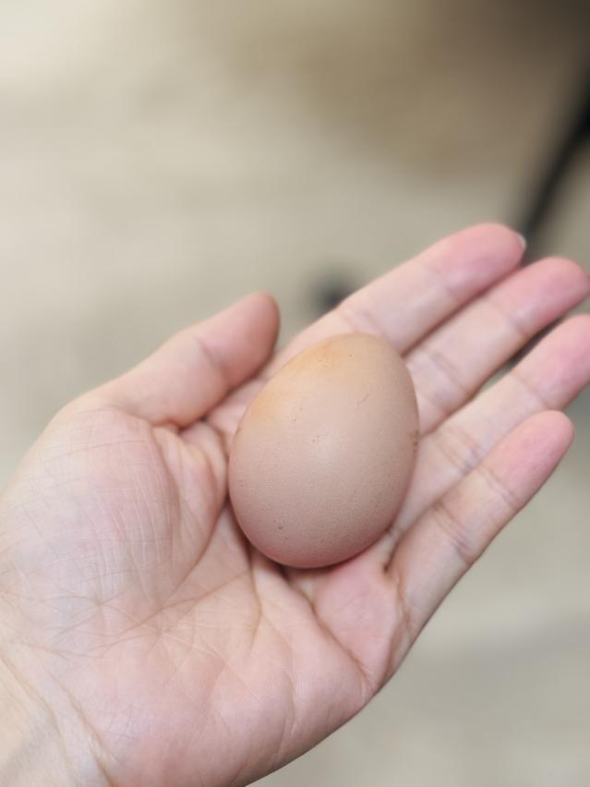
家园配合
- 近期我们学习了穿脱外套，大家可以利用在家的时候和孩子一起复习巩固哦！
- 由于10月18日（周五)天气不佳，我们社会实践活动时间将延后。我们结合天气情况、游玩项目的适宜性、多样性等与旅游公司进行了沟通商量，将本次社会实践活动时间定为10月24日（周四），地点改为苏州乐园。
执笔人：段雪梅

